UNIVERSIDADE DO SUL DE SANTA CATARINA
CURSO DE SISTEMAS DE INFORMAÇÃO

RELATÓRIO DE PROJETO DE BANCO DE DADOS

REGISTRO DE MORADORES EM CONDOMÍNIO

Saulo Popov Zambiasi (saulopz@gmail.com)

Florianópolis, 05 de Junho de 2014.

Sumário
1.Descrição 3
2.Identificação 3
3.Modelo Entidade-Relacionamento 3
4.Modelo do Banco de Dados 4
5.Criação das Tabelas (SQL) 4
5.1.Criação da Tabela imovel 4
5.2.Criação da Tabela morador 4
5.3. Criação da Tabela automovel 5
6.Protótipo de Interface e Queries SQL 5
6.1.Cadastro de Imóvel 5
A)Inserir novo imóvel 6
B)Recuperar as informações de um imóvel 6
C)Alterar um imóvel 6
D)Listar todos os imóveis 6
6.2.Cadastro de Moradores 7
A)Recupera todos os moradores de um imóvel 7
B)Insere novo morador no imóvel 7
C)Altera as informações de um moradores 7
D)Exclui um morador 8
6.3.Cadastro de Automóveis 8
A)Recupera todos os automóveis de um imóvel 8
B)Insere um novo automóvel no imóvel 8
C)Altera as informações de um automóvel 8
D)Exclui um automóvel 9

Descrição
O cliente requisitou um sistema para fazer o controle dos moradores do condomínio. Este sistema surgiu da necessidade de se ter um controle de mais fácil acesso e gerenciamento, comparado ao sistema de fichário físico atualmente sendo utilizado.
Cada apartamento, ou imóvel, possui de informação o bloco e o número. Cada apartamento pode possuir um numero n de moradores. Para cada morador, é importante haver o CPF, nome e contato, tal como e-mail e telefone. Caso seja necessário contatar o proprietário, ou imobiliária, é importante haver informações de contato. Se o apartamento for alugado, é importante saber qual a imobiliária e o contato com a imobiliária. Se não for alugado, deve-se colocar o nome e contato do proprietário.
Também será necessário haver o registro dos automóveis dos moradores, com a informação do proprietário do automóvel, modelo, ano, cor e placa. Essas informações são de grande importância para o acesso de veículos ao condomínio.

Identificação
- Imóvel: bloco, número, proprietário, telefone, e-mail.
- Morador: cpf, nome, telefone, e-mail.
- Automóveis: proprietário, modelo, ano, cor, placa.

Modelo Entidade-Relacionamento
A Figura 1 apresenta o modelo Entidade-Relacionamento (ER) do banco de dados.
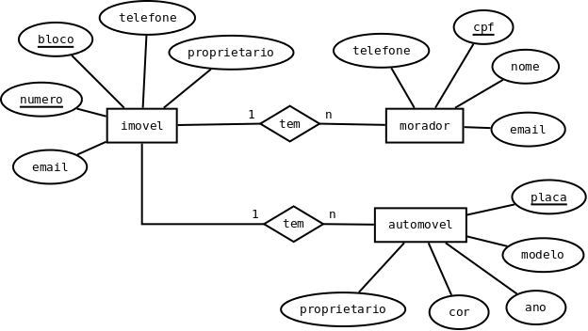Figura 1: Modelo Entidade-Relacionamento.

Modelo do Banco de Dados
A Figura 2 apresenta o modelo do banco de dados.

Criação das Tabelas (SQL)
Abaixo estão as queries SQL para a criação das tabelas definidas nos modelos apresentados nas seções anteriores.

Criação da Tabela imovel
CREATE TABLE imovel (
bloco VARCHAR (32) NOT NULL,
numero INT NOT NULL,
proprietario VARCHAR (255) NOT NULL,
telefone VARCHAR (32) NOT NULL,
email VARCHAR (255) NOT NULL,
PRIMARY KEY (bloco, numero)
);

Criação da Tabela morador
CREATE TABLE morador (
cpf VARCHAR(12) NOT NULL,
nome VARCHAR (255) NOT NULL,
email VARCHAR (255) NOT NULL,
telefone VARCHAR (32) NOT NULL,
bloco VARCHAR (32) NOT NULL,
numero INT NOT NULL,
CONSTRAINT fk_imovel
FOREIGN KEY (bloco, numero)
REFERENCES imovel (bloco, numero),
PRIMARY KEY (cpf)
);

Criação da Tabela automovel
CREATE TABLE automovel (
placa VARCHAR(8) NOT NULL,
proprietario VARCHAR (255) NOT NULL,
modelo VARCHAR (255) NOT NULL,
ano INT NOT NULL,
cor VARCHAR (32) NOT NULL,
bloco VARCHAR (32) NOT NULL,
numero INT NOT NULL,
CONSTRAINT fk_imovel
FOREIGN KEY (bloco, numero)
REFERENCES imovel (bloco, numero),
PRIMARY KEY (placa)
);

Protótipo de Interface e Queries SQL
Segue abaixo o protótipo de interface do projeto, juntamente com as queries SQL envolvidas em cada tela.

Cadastro de Imóvel
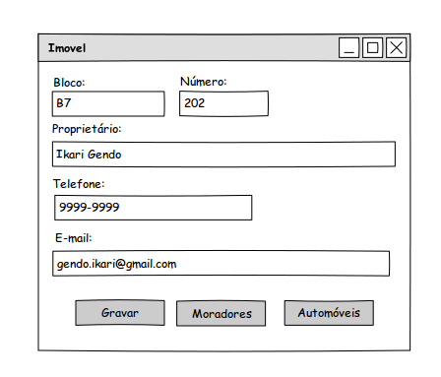Figura 2: Cadastro de Imóveis.

Inserir novo imóvel
INSERT INTO imovel
(bloco, numero, proprietario, telefone, email)
VALUES
('B7', '202', 'Ikari Gendo', '9999-9999', 'gendo.ikari@gmail.com');

Recuperar as informações de um imóvel
SELECT * FROM imovel WHERE bloco='B7' AND numero='202';

Alterar um imóvel
UPDATE imovel
SET
proprietario='Ikari Gendo',
telefone='9999-9999',
email='gendo.ikari@gmail.com';

Listar todos os imóveis
SELECT * FROM imovel;

Cadastro de Moradores
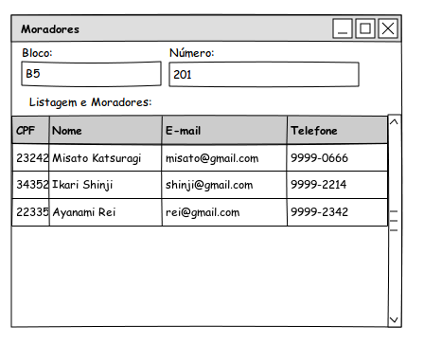Figura 3: Cadastro de Moradores.

Recupera todos os moradores de um imóvel
SELECT * FROM morador WHERE bloco='B5' AND numero='201';

Insere novo morador no imóvel
INSERT INTO morador (cpf, nome, email, telefone, bloco, numero)
VALUES ('2342', 'Misato Katsuragi', 'misato@gmail.com', 'B5', '201');

Altera as informações de um moradores
UPDATE morador
SET
nome='Misato Katsuragi',
email='misato@gmail.com',
WHERE
cpf='2342' AND bloco='B4' AND numero='201';

Exclui um morador
DELETE FROM morador WHERE cpf='2342';

Cadastro de Automóveis

Recupera todos os automóveis de um imóvel
SELECT * FROM automovel WHERE bloco='B5' and numero='203';

Insere um novo automóvel no imóvel
INSERT INTO automovel (placa, proprietario, modelo, ano, cor, bloco, numero) VALUES ('ABC8882', 'Misato Katsuragi', 'Renault Alpine A310', '1985', 'Azul', 'B5', '203');

Altera as informações de um automóvel
UPDATE automovel
SET
proprietario='Misato Katsuragi',
modelo='Renault Alpine A310',
ano='1985',
cor='Azul'
WHERE
placa='ABC8882';

Exclui um automóvel
DELETE FROM automovel WHERE placa='ABC8882';

